Муниципальное учреждение
"Отдел образования администрации Борисовского района"

ПРИКАЗ

«_21__» декабря__ 2010 года № 509

О внесении актуального педагогического опыта
в муниципальный банк данных в 2010 году

С целью реализации концепции модернизации образования Российской Федерации , интенсификации инновационных процессов повышения требований к качественным характеристикам результативности всех видов педагогической деятельности, обмена информацией между сферой управления , педагогической наукой и практикой, на основании решения методического совета МУ "Отдел образования администрации Борисовского района" №6 от 11 .12.2010г.
приказываю:
1.Внести в муниципальный банк данных актуальный педагогический опыт:
1.1. Педагогических работников МОУ "Борисовская средняя общеобразовательная школа №1 имени Героя Советского Союза А.М.Рудого"

 | Ф.И.О. | тема изученного и обобщенного опыта работы
1. | Агафонов Михаил Васильевич | «Развитие физических качеств учащихся через народные подвижные игры»
2. | Головко Ирина Васильевна | «Развитие интеллектуальных способностей учащихся на основе комплекса экспериментальных упражнений»
3. | Гончарова Ольга Владимировна | «Развитие навыков чтения как средство общего развития ребёнка и одно из необходимых условий его успешного обучения в школе»
4. | Житникова Мария Митрофановна | «Технология проблемного обучения как средство развития творческих способностей учащихся»
5. | Зенина Ольга Дмитриевна | «Дифференцированное обучение на уроках математики с использованием информационно-коммуникационных технологий для развития продуктивного мышления учащихся на уроках физико-математического цикла»
6. | Казначеева Елена Евгеньевна | «Нравственное воспитание детей на уроках русского языка и литературы»
7. | Кравченко Зинаида Николаевна | «Активизация познавательной деятельности учащихся на уроках истории и обществознания на основе использования информационных технологий»
8. | Кривошей Лариса Михайловна | «Использование информационно-коммуникационных технологий для повышения эффективности уроках математики в средней школе»
9. | Кулакова Виктория Викторовна | «Развитие навыков монологической речи учащихся на основе проектного метода обучения»
10. | Куртова Елена Петровна | «Текстовые расчётные задания – инструмент для закрепления и углубления знаний по физике»
11. | Максименко Галина Михайловна | «Нравственное воспитание учащихся как путь личностного роста учащихся»
12. | Мыц Наталья Николаевна | «Развитие дивергентного мышления на уроках обществознания в старших классах»
13. | Осыченко Лариса Анатольевна | «Развитие творческих способностей учащихся в процессе использования информационных и коммуникационных технологий в контексте освоения иноязычной культуры»
14. | Паневина Светлана Михайловна | «Развитие творческой активности и самостоятельности учащихся на основе дифференцированного подхода»
15. | Пятаков Владимир Юрьевич | «Развитие координационных способностей в младшем школьном возрасте»
16. | Черненко Людмила Ивановна | «Использование интерактивных методов обучения как средство повышения качества знаний учащихся по информатике»
17. | Штанько Татьяна Викторовна | «Повышение качества знаний учащихся на уроках географии посредством применения информационно-коммуникационных технологий»

1.2. Педагогических работников образовательных учреждений , реализующих программу дошкольного образования :
-Федорова Елена Сергеевна , учителя –логопеда МДОУ "Центр развития ребёнка - детский сад "Сказка" ,тема опыта «Формирование навыков правильного употребления предлогов в падежных конструкциях у детей дошкольного возраста с нарушениями речи»

2.Считать актуальный педагогический опыт вышеперечисленных работников обобщенным на муниципальном уровне.

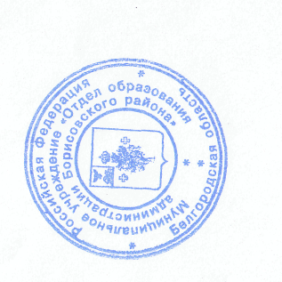
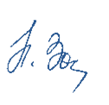
Начальник МУ "Отдел образования
администрации Борисовского района" Н. Золотарёва

